**Soal:**

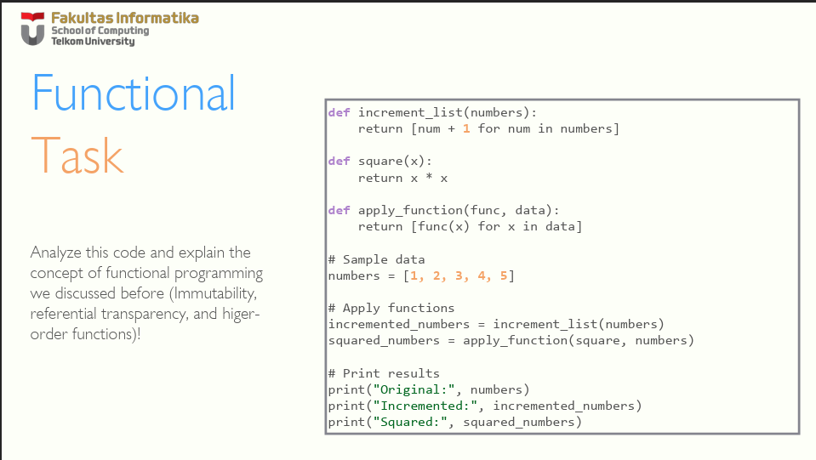

**Jawaban:**

Kode yang diberikan menunjukkan prinsip **pemrograman fungsional**, yaitu:

1. **Immutability (Ketidakmutabilan)**
   * List numbers tidak dimodifikasi secara langsung. Sebagai gantinya, fungsi increment_list dan apply_function mengembalikan list baru, menjaga data asli tetap utuh.
2. **Referential Transparency (Transparansi Referensial)**
   * Fungsi square(x) selalu menghasilkan output yang sama untuk input yang sama tanpa efek samping.
   * Fungsi increment_list dan apply_function juga memiliki sifat ini karena hanya mengolah data tanpa mengubah keadaan eksternal.
3. **Higher-Order Function (Fungsi Orde Tinggi)**
   * apply_function(func, data) adalah contoh fungsi orde tinggi karena menerima fungsi lain (func) sebagai argumen dan menerapkannya ke setiap elemen dalam data.

**Soal:**

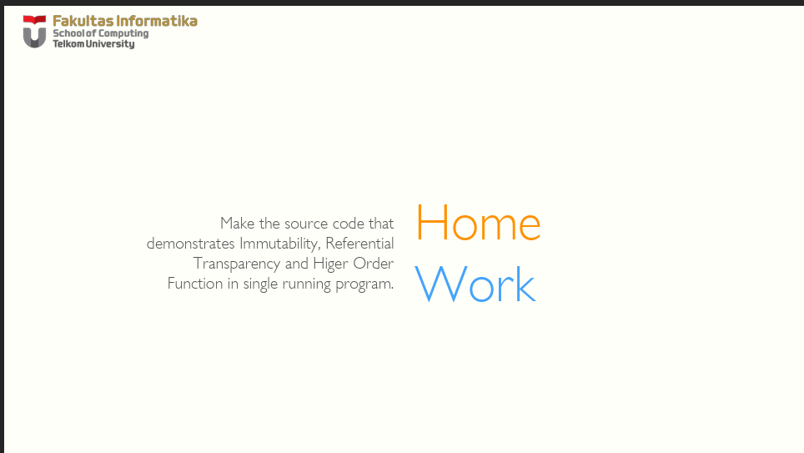

**Jawaban:**

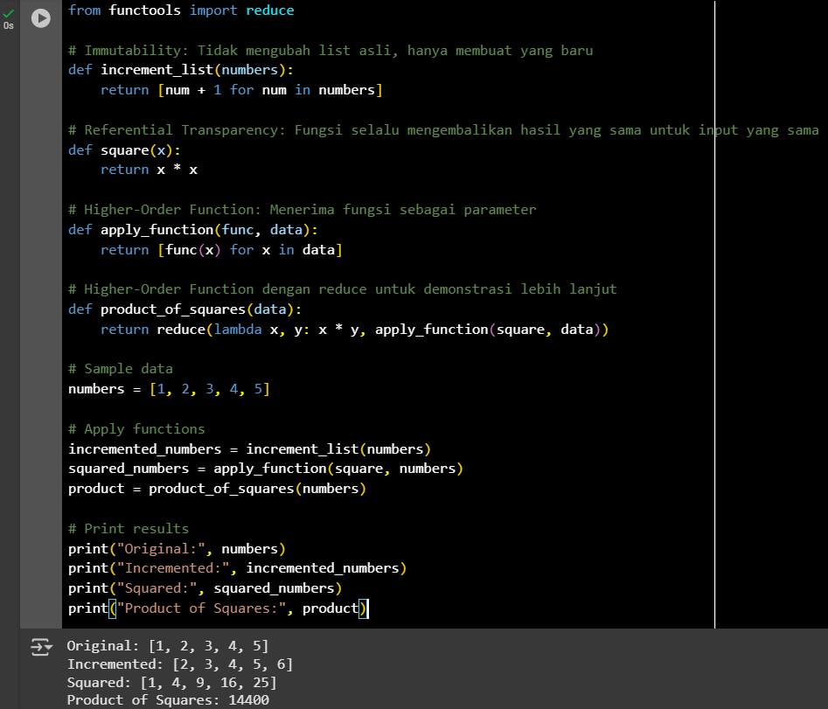

**Brian Nugraha Wiyono**

**2311110052 (SD0401)**